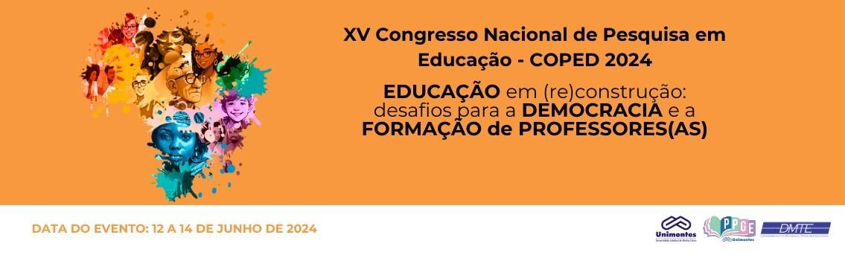

**A UTILIZAÇÃO DE TECNOLOGIAS NA SALA DE AULA**

**COMO FERRAMENTA PEDAGÓGICA NAS AULAS DE MATEMÁTICA**

Celina Aparecida Gonçalves de Souza

Mestranda em Educação/Unimontes

E-mail.celina.mestrado@gmail.com

Lailson dos Reis Pereira Lopes

Professor PPGE/Unimontes lailson.lopes@unimontes.br

**Eixo: Educação Matemática**

**Palavras-chave**: Tecnologia. Prática pedagógica. Formação de professores de Matemática

**Resumo**

Este trabalho apresenta resultados parciais de uma pesquisa de mestrado em andamento, e pretende investigar quais as contribuições das tecnologias digitais no ensino da Matemática? E tem como objetivos específicos examinar as práticas pedagógicas no ensino da Matemática, verificar quais tecnologias digitais tem sido utilizado como recursos didáticos no processo de ensino e de aprendizagem em Matemática, analisar a formação inicial dos professores para a incorporação de recursos digitais nas aulas de Matemática. Esta pesquisa justifica**-**se pela necessidade de produção de conhecimento acerca do processo de ensino e de aprendizagem em Matemática, visto que os alunos do 9º ano do ensino fundamental demonstram dificuldades nesta disciplina. Conforme dados do Sistema Nacional de Avaliação da Educação Básica (SAEB) do ano de 2021, que em comparação com a média de 2019 para o ano de 2021, houve um decréscimo de 7 pontos. Assim, busca verificar se a tecnologia digital tem sido uma aliada, uma vez que acredita-se que esse recurso seja uma alternativa para o desenvolvimento da aprendizagem dos alunos, transformando o ambiente da sala de aula mais dinâmico e criativo. De modo, a minimizar as dificuldades de aprendizagem em Matemática, usando os recursos tecnológicos com o intuito de produzir e criar novas práticas pedagógicas para o ensino da Matemática. Para subsidiar esta pesquisa foram utilizados como referenciais Moran (2013), Lévy (2003), Kenski (2012) dentre outros. Essa pesquisa tem natureza qualitativa e se caracteriza como estudo de caso e utilizará como técnica de coleta de dados a entrevista semiestruturada aos professores da disciplina de Matemática de uma escola pública de Montes Claros. Considera-se que a Educação Matemática visa aprofundar em práticas significativas e nos conhecimentos matemáticos na formação docente e discente. Torna-se essencial a discussão e reflexão dos desafios e avanços alcançados pelos docentes nas aulas de Matemática, por meio das tecnologias.



**Referências**

KENSKI, Vani Moreira. **Educação e Tecnologias**: O novo ritmo da informação – Campinas, SP: Papirus. 2016.

LÉVY, Pierre. **A inteligência coletiva**: por uma antropologia do ciberespaço. 4. ed. São Paulo: Loyola, 2003.

MORAN, José Manuel. **Novas Tecnologias e mediação pedagógica**- 21ª edição. rev.atual – Campinas, SP: Papirus, 2013.